O que acontece quando você presencia
uma traição de muito perto?
.
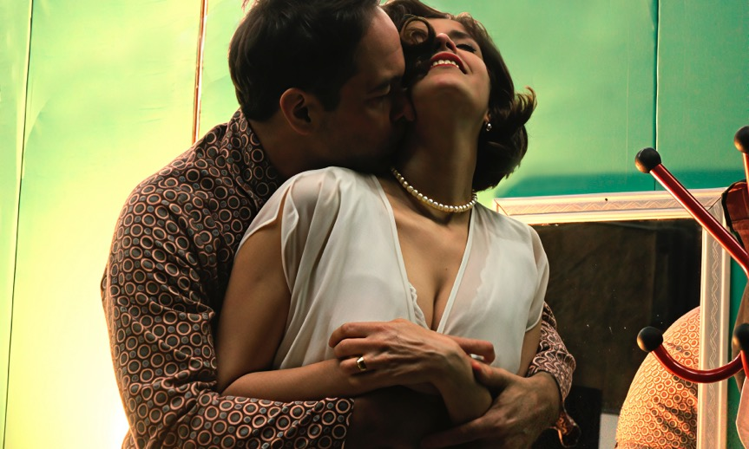
Foto: Laila Oliveira. Baixe aqui imagens de divulgação em alta:
https://www.nucleoteatrodeimersao.com.br/traicao

Espetáculo imersivo “Traição” coloca o público dentro de um triângulo amoroso ambientado nos anos 1960
.

Depois de circular por diversos bairros da cidade de São Paulo ao longo de 2024 e 2025, o espetáculo imersivo Traição, do Núcleo Teatro de Imersão, volta em cartaz em 2026 no Centro Cultural Santo Amaro. As novas apresentações acontecem no domingo, 25 de janeiro, e no sábado, 31 de janeiro, com duas sessões por dia, às 15h e às 19h, totalizando quatro sessões gratuitas.

Inspirado na obra do dramaturgo britânico Harold Pinter, o espetáculo rompe com a lógica tradicional de palco e plateia e convida o público a circular por quatro ambientes cenográficos, acompanhando de perto um triângulo amoroso vivido por três moradores de um mesmo prédio nos anos 1960. Ao ocupar fisicamente os espaços da cena, os espectadores se tornam testemunhas silenciosas das intimidades, conflitos e contradições dos personagens.

A narrativa se desenrola de forma cronologicamente invertida, começando dois anos após o fim do romance extraconjugal e retornando gradualmente ao seu início. No centro da trama estão Érica, seu marido Roberto e o melhor amigo dele, Jeremias. Cabe ao público montar o quebra-cabeça emocional da história a partir de fragmentos, encontros e silêncios.

Com direção de Adriana Câmara, que também interpreta Érica, o elenco conta ainda com Glau Gurgel (Jeremias) e Carlos Rahal (Roberto). Sons, objetos e aromas compõem uma ambientação sensorial que aproxima o espectador da intimidade doméstica da década de 1960, intensificando a experiência emocional proposta pela encenação.

A temporada de estreia do espetáculo, em 2024, integrou a lista ZESCAR de melhores do ano, do crítico José Cetra Filho, na categoria Melhor Direção, e foi indicado ao Prêmio Arcanjo, na categoria Teatro Contemporâneo. Traição já passou pelos bairros da Bela Vista, República, Centro Histórico, Santo Amaro, Freguesia do Ó, Butantã, Jardim Nossa Senhora do Carmo e Ferreira, sempre com lotação máxima, consolidando-se como uma das principais montagens de teatro imersivo em circulação na cidade.

Mais do que assistir a uma história sobre infidelidade, o público é convidado a ocupar um lugar incômodo e privilegiado: o de quem presencia, a poucos centímetros de distância, os limites frágeis entre amor, amizade, desejo e lealdade.

FICHA TÉCNICA (2025):

Personagem/Elenco:
Érica: Adriana Câmara;
Roberto: Carlos Rahal;
Jeremias: Glau Gurgel.

Texto original: Harold Pinter.
Adaptação do texto: Adriana Câmara.
Direção: Adriana Câmara.
Cenário e cenotecnia: Hernani Rocha.
Figurino: Adriana Câmara.
Direção musical: Glau Gurgel.
Assistência de público: Amanda Policarpo.
Confecção do figurino: Liduína Paz (Ateliê Paz).
Sonoplastia: Adriana Câmara.
Operação de som: Amanda Policarpo.
Assistência de camarim: Letícia Alves.
Assistência de cenotecnia: Amanda Policarpo e Adriana Câmara.
Contrarregras: Gizelle Menon, Hernani Rocha e Amanda Policarpo.
Programação visual e fotos de divulgação: Hernani Rocha.
Realização: Núcleo Teatro de Imersão.
Produção: Adriana Câmara e Menina dos Olhos do Brasil.

SOBRE O NÚCLEO TEATRO DE IMERSÃO:
O Núcleo Teatro de Imersão é um grupo teatral de São Paulo, SP, que realiza espetáculos de teatro imersivo em locais alternativos, específicos para a trama a ser contada. A companhia propõe novas relações entre ator e espectador, ao inserir o público no espaço da representação, em meio à cena representada, e ao fazê-lo circular pelo espaço ficcional, sem separação entre palco e plateia e cercado pelos personagens, pelo cenário, pelas sonoridades e aromas da cena. Priorizando boas histórias, com enredos bem construídos, cativantes e sensíveis, o objetivo do Núcleo Teatro de Imersão é fazer com que o espectador se envolva com os personagens e se emocione com as ações, fatos e conflitos apresentados como se estivesse testemunhando eventos reais, e não uma encenação. O grupo foi fundado em 2014 e, desde sua estreia, em 2017, esteve em cartaz todos os anos, tendo realizado temporadas de quatro espetáculos imersivos: Tio Ivan (adaptação para O Tio Vania, de Anton Tchekhov), em cartaz em 2017, 2018 e 2019 e ganhador do Prêmio Aplauso Brasil de Melhor Espetáculo de Grupo pelo júri popular; As Palavras da Nossa Casa (livremente inspirado em textos de Ingmar Bergman), em cartaz em 2020, 2021 e 2022; Personagens em Busca de um Autor (adaptação para Seis Personagens à Procura de um Autor, de Luigi Pirandello), em cartaz em 2023 e 2024, e Traição (adaptação do texto de Harold Pinter), em cartaz em 2024 e 2025, elencado no ZESCAR, a lista dos melhores do ano do renomado crítico teatral José Cetra Filho, na categoria de Melhor Direção, e indicado ao Prêmio Arcanjo na categoria de Teatro Contemporâneo.

SERVIÇO:
Espetáculo imersivo “Traição”
Datas: Domingo, 25 de janeiro de 2026, e sábado, 31 de janeiro de 2026.
Sessões: 15h e 19h, em ambos os dias.
Local: Centro Cultural Santo Amaro - Av. João Dias, 822 - Santo Amaro, São Paulo - SP.
Ingressos: Gratuitos, distribuídos 1 hora antes de cada sessão, por ordem de chegada.
Classificação indicativa: 14 anos
Duração: 120 minutos
Site: https://www.nucleoteatrodeimersao.com.br/
Redes Sociais: @nucleoteatrodeimersao

Essas apresentações têm realização pela Prefeitura da Cidade de São Paulo, Secretaria Municipal de Cultura.

SINOPSE:
Nos anos 1960, um triângulo amoroso se desenvolve entre Érica, seu marido Roberto e Jeremias, melhor amigo de Roberto, todos moradores do mesmo condomínio. Nesta montagem imersiva e itinerante, o público é levado a circular entre os apartamentos dos personagens para desvendar os seus segredos, pelo período de 9 anos.

IMAGENS DE DIVULGAÇÃO:
Baixe aqui imagens de divulgação em alta:
https://www.nucleoteatrodeimersao.com.br/traicao
Créditos das imagens: Hernani Rocha.

CONTATO:
Para mais informações, entrevistas e solicitações de imprensa, entre em contato com Adriana Câmara, através do e-mail nucleoteatrodeimersao@gmail.com ou pelo telefone (11) 97227 6580.

